財團法人原舞者文化藝術基金會

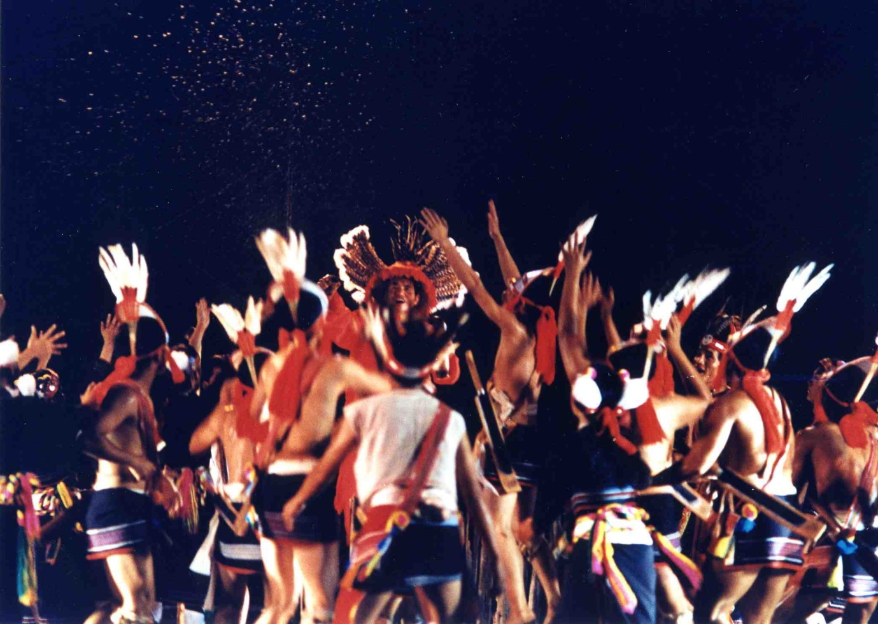

2015冬令原住民高中職學生與社團負責人樂舞文化研習營

招生簡章

財團法人原舞者文化藝術基金會
電話：03-8642289-90 傳真：03-8642291
地址：97445花蓮縣壽豐鄉池南村池南路二段27巷6號
聯絡人：賴恩柔 小姐
表演，不是遙不可及的夢想
每個人與生俱來都有表演的天份
透過原舞者的表演藝術課程
幫助你認識你自己
同時 讓你在肢體語言上表現地更有自信
創造自己的舞台
一、研習宗旨：
以多元創意研發的教學，使用族語交互練習為架構。旨在讓參與的學生親身體驗到原住民樂舞文化中語言的力與美，使其在不知不覺中增進彼此間的互動與熟稔。未來能夠共同為推廣原住民樂舞文化的扎根而一起努力，並傳達分享其相關理念、社團經驗與資源的重要性，藉此促進族群相互的了解進而凝聚共識和諧發展。
另；針對目前臺灣的教育體系中，相關原住民歌舞人才的系統養成培育和招募的不易，本會處在傳統與現代的拉扯之間有著感同身受的無力感存在。因此；本會藉由本研習營隊的學習歷程來間接達成樂舞人才培育養成的可能性。以本會『原舞者舞團』歷年來的演出作品為本，轉換成營隊學習的活教材，從而實踐傳統樂舞文化的保存並去蕪存菁。一方面推廣原住民文化精髓，另一方面，將部落傳統文化、語言向下扎根，使其傳統精神在原住民青年身上得以延續，再現部落傳統樂舞之美，是一種保存樂舞文化最直接的嘗試與實踐。藉由該計劃的展開，將能為各中等學校養成原住民樂舞人才的中堅份子，其未來也能為原舞者舞團培育出基礎的種子學生團員，往後更能使其在傳統樂舞學習上有條清晰且正確的道路。

二、辦理單位：
指導單位：行政院原住民族委員會、教育部

主辦單位：財團法人原舞者文化藝術基金會

三、研習內容：
以樂舞教學示範為主，輔以文化課程、族語戲劇嘗試、小隊歌舞研討、肢體開發及個人經驗分享等等多元化的引導教學方法，藉能提供參與的學員有更多的體驗和思考體認。
（一）主題講座
說明：以本會『原舞者舞團』的成長故事為其主軸，來敘述原住民族樂舞文化在台灣的各項面貌和發展或重建。另外也有安排與部落藝術家對話的專題講座，讓學員藉由講座課程能更貼近部落的脈動與接觸。
（二）樂舞傳唱工坊
說明：本次2015年的樂舞傳唱工坊，將以本會『原舞者舞團』於1997年所製作的『牽ina的手』花蓮阿美族太巴塱部落傳統樂舞演出為底本；作為教唱課程與樂舞文化經驗分享的主要內容。其中傳統樂舞傳唱課可視為族語教學的一部分，透過教唱的課程與族語接唱；讓原舞者種子們學習到自己族群與不同族群的語言，加深其族語印象並朝自然運用為要，使其不知不覺中用族語唱出自己的歌。同時，也會以原住民族樂舞文化之領域為主軸中心分別邀請部落族人或舞團成員來敘述自身經驗及分享學習的歷程。
（三）族語劇場
說明：族語劇場要讓學生們藉由戲劇的飾演中，充分運用族語對話，以原舞者近年的戲劇演出為本，透過族語戲劇探索的體驗中，不時教學族語詞彙及對話運用，培養並加強其族語能力，更從過程中創發出獨特專屬於原住民戲劇劇場的呈現演出方式。旨在；讓學生如何很快進入角色，如何與身體對話。爾後帶領大家一起玩遊「戲」，將樂舞戲劇化的可能性朝更大方向的發展及前進。
四、研習時間：
2015年2月5日至2月8日（星期四至星期日），共4天3夜。
五、研習地點：
研習及住宿地點：花蓮縣光復鄉東富國小舊址（花蓮縣光復鄉東富村東富路60號）
※為維護學習品質與課程順利進行，參與學員均採集體住宿方式。
六、報名資格：
（一）招生對象（共計40人）：
1.推薦報名（共30人，報名人數超過時，依報名順序分配名額）
＊公私立高級中學各原住民重點學校每校推薦優秀原住民籍學生1人，共計20人。
＊公私立高級中學推薦優秀學生1名，共計10人。
2.自行報名（共10人）
＊大專院校及原住民樂舞社團相關負責人，有原住民身分者為優先。
＊16歲以上35歲以下對原住民樂舞文化有興趣者人。
（二）招生方式：
1.由本會行文至教育部、教育部中部辦公室及五都教育局函轉知公私立高級中學，
由各校薦派一至二人優秀學生參加。
2.自行報名參加，由本會進行報名資料審核。
七、報名方式：
（一）收費：
1.本研習活動免繳報名費、學費及膳宿等費用。
2.為鼓勵全程參與學習，經通知錄取後，於報到當日須再繳納保證金500元，研習全
勤者，將於活動結束當日(2月8日)全額退費。
3.非原住民學生酌收研習費用。
4.交通費用：交通費用請自理。
（二）報名方式：
1.通訊報名：將報名資料填妥後寄至【財團法人原舞者文化藝術基金會】(97445花蓮
縣壽豐鄉池南村池南路二段27巷6號)，並於封面註明2015冬令營。
2.網路報名：將報名資料填妥後e-mail至fasdt.dance@msa.hinet.net，並註明2015
冬令營。
3.傳真報名：將資料填妥後傳真至03-8642291。
4.親自報名：逕至本會繳交報名資料。
5.聯絡電話：(03)8642289-90賴小姐。
八、報名期限：
即日起至 2015年01月16日〈星期五〉 截止。
錄取通知：預計錄取約40名，錄取與否將於1月18日公告於本會網站，錄取名單主辦單位保有最後裁量權。
九、其他注意事項：
（一）研習期間須全程住宿，並配合本研習相關管理規定。
（二）研習期間（除重大事故）缺課超過2節，則不予退還保證金、不予頒發參與證書及其他相關證明文件。
（三）錄取學員請於1月18日至官方網站自行下載研習相關注意事項。

【附件一】
研習流程
《Pu’ing找路》課程表
第一天 1/23(四) 值星：孔柏元 老師
時間 | 活動內容 | 講師/負責人 | 備註
13:00-13:30 | 報到-分組-分房-相見歡 | 工作團隊
13:30-14:00 | 小組認識時間及破冰儀式 | 朱克遠 老師
14:00-14:30 | 開幕式 | 趙綺芳教授 | 朱克遠
14:30-14:40 | 休息 | 工作團隊
14:40-15:30 | 主題講座  我的伙伴在哪裡？─原舞者的故事 | 原舞者 藝術總監  懷劭‧法努司 | 助教：  林傑龍
15:30-15:40 | 休息 | 工作團隊
15:40-18:00 | 主題講座  《Pu’ing找路》影展、座談會 | 孔柏元 老師 | 原舞者團員
18:00-19:30 | 晚餐 | 工作團隊
19:30-21:00 | 小組時間 | 工作團隊
21:00-21:30 | 學員回饋、老師叮嚀 | 工作團隊
21:30- | 就寢 | 工作團隊

第二天1/24(五) 值星：林傑龍 老師
時間 | 活動內容 | 講師/負責人 | 備註
06:30-07:00 | 起床 | 值星
07:00-08:00 | 早餐 | 工作團隊
08:00-08:30 | 族語劇場  與身體的共振 | 孔柏元 老師
08:30-08:40 | 休息 | 工作團隊
08:40-10:10  〈分組教學一〉 | 族語劇場  戲劇的身體 | 許培根 老師 | 助教:  林傑龍
 | 族語劇場  聲音的表達 | 葉燕妮 老師 | 助教:  孔柏元
 | 族語劇場  舞蹈的身體 | 瓦旦‧督喜 老師 | 助教:  朱克遠
10:10-10:20 | 休息 | 工作團隊
10:20-12:00 | 主題講座  南澳泰雅族文化概論 | 江明清 牧師 | 助教:  孔柏元
12:00-13:00 | 中餐 | 工作團隊
13:10-14:40  〈分組教學二〉 | 族語劇場  戲劇的身體 | 許培根 老師 | 助教:  林傑龍
 | 族語劇場  聲音的表達 | 葉燕妮 老師 | 助教:  孔柏元
 | 族語劇場  舞蹈的身體 | 瓦旦‧督喜 老師 | 助教:  朱克遠
14:40-14:50 | 休息 | 工作團隊
14:50-16:20 | 主題講座  泰雅族口簧琴製作 | 江明清 牧師 | 助教:  孔柏元
16:20-16:30 | 休息
16:30-18:00  〈分組教學〉 | 族語劇場  戲劇的身體 | 許培根 老師 | 助教:  林傑龍
 | 族語劇場  聲音的表達 | 葉燕妮 老師 | 助教:  孔柏元
 | 族語劇場  舞蹈的身體 | 瓦旦‧督喜 老師 | 助教:  朱克遠
18:00-19:30 | 晚餐 | 工作團隊
19:30-21:00 | 小組時間 | 小隊輔
21:00-21:30 | 學員回饋、老師叮嚀 | 工作團隊
21:30- | 就寢

第三天 1/25(六) 值星：朱克遠 老師
時間 | 活動內容 | 講師/負責人 | 備註
06:30-07:00 | 起床 | 值星
07:00-07:50 | 早餐 | 工作團隊
08:00-08:30 | 族語劇場  與身體的共振 | 林傑龍 老師
08:30-08:40 | 休息 | 工作團隊
08:40-10:10 | 樂舞傳唱工坊  《Pu’ing找路》台灣原住民傳統祭儀樂舞─南澳泰雅族樂舞學習 | 孔柏元 老師 | 原舞者團員
10:10-10:20 | 休息
10:20-12:00 | 樂舞傳唱工坊  《Pu’ing找路》台灣原住民傳統祭儀樂舞─南澳泰雅族樂舞學習 | 孔柏元 老師 | 原舞者團員
12:00-13:30 | 中餐 | 工作團隊
13:30-14:00 | 族語劇場  與身體的共振 | 朱克遠 老師
14:00-14:10 | 休息 | 工作團隊
14:10-15:00 | 樂舞傳唱工坊  《Pu’ing找路》台灣原住民傳統祭儀樂舞─南澳泰雅族樂舞學習 | 孔柏元 老師 | 原舞者團員
15:00-15:10 | 休息 | 工作團隊
15:10-16:30 | 主題講座  《來自海的聲音》─與部落藝術家的對話 | 阿努‧卡力亭‧沙力朋安 老師 | 助教：  林傑龍
16:30-16:40 | 休息
16:40-18:00 | 樂舞傳唱工坊  《Pu’ing找路》台灣原住民傳統祭儀樂舞─南澳泰雅族樂舞總複習 | 孔柏元 老師 | 原舞者團員
18:00-19:30 | 晚餐 | 工作團隊
20:30-21:00 | 小組時間 | 小隊輔
21:00-21:30 | 學員回饋、老師叮嚀 | 工作團隊
21:30- | 就寢 | 工作團隊

第四天(二) 值星：賴恩柔 老師
時間 | 活動內容 | 負責人 | 備註
06:30-07:00 | 起床 | 值星
07:00-08:00 | 早餐 | 工作團隊
08:00-10:30 | 樂舞傳唱工坊（發表會）  《Pu’ing找路》 | 朱克遠 老師 | 原舞者團員
10:30-10:40 | 休息 | 工作團隊
10:40-11:30 | 綜合座談與結業式 | 朱克遠 老師 | 原舞者團員
11:30- | 賦歸 珍重再見 合影留念 | 工作團隊 | 原舞者團員

【附件二】 報名表
2015冬令原住民高中職學生與社團負責人樂舞文化研習營 報名表
□社團負責人 □學生 □其他
族語名字 |  |  |  | 中文名字
族群別 |  |  |  | 性別 |  | □ 男 □ 女
身分證字號 |  |  |  | 生日
聯絡電話 | 住家：  手機：
聯絡地址
緊急聯絡人 |  | 關係 |  |  | 聯絡方式
E-mail
學校/單位名稱
活動或社團
相關經歷
專長
興趣
健康狀況 | □良好 □其他說明：
參加動機 | （請務必以約150字簡述參加本研習之動機，本會將以此為錄取與否之基準）
＊本表如不敷使用請自行影印
＊請務必將表格內容填寫清楚、字體端正，以利學員之篩選及資料之建立。

財團法人原舞者文化藝術基金會
電話：03-8642289-90 傳真：03-8642291 網站：http://www.fidfca.com.tw/
地址：97445花蓮縣壽豐鄉池南村池南路二段27巷6號
聯絡人：賴恩柔 小姐

家長同意書
茲同意貴子弟參加財團法人原舞者文化藝術基金會辦理『2015冬令原住民高中職學生樂舞文化研習營』，為維護學習品質與課程順利進行，參與學員均採集體住宿方式，於2015年02月05日〈星期四〉至2015年02月08日〈星期日〉為期共四天三夜。
住宿及研習地點：花蓮縣光復鄉東富國小舊址（花蓮縣光復鄉東富村東富路60號）
活動期間費用：免費，唯交通費用請自理。為鼓勵全程參與研習，經通知錄取後，需先繳納保證金500元，研習全勤者，將於研習最終日〈2月8日〉全額退費〈非原住民學生酌收費用〉。並願督促貴子弟遵守活動及帶隊師長之各項規定。

學員姓名： 〈簽章〉
家長姓名： 〈簽章〉
與學員關係：
聯絡電話：

此致
財團法人原舞者文化藝術基金會

中華民國 年 月 日

